\

|  |
| --- |
| № 4  **20.04.2022** |

Газета Совета депутатов и Администрации Карасевского сельсовета Черепановского района Новосибирской области

|  |
| --- |
| **НОВОСТИ ОБЛАСТИ** |

**Аграриев, допустивших пал травы, лишат господдержки**

Соответствующее поручение Губернатор Новосибирской области Андрей Травников дал в ходе оперативного совещания в Правительстве региона.

«Мы готовились к началу пожароопасного сезона. Сил и средств достаточно. Но есть одно направление работы, которое требует усиления. Как бы мы не говорили и не вели разъяснительную работу, фермеры продолжают выжигать траву, а собственники дачных участков − сжигать мусор. Только за первые дни с начала пожароопасного сезона у нас есть несколько случаев перехода огня на постройки.

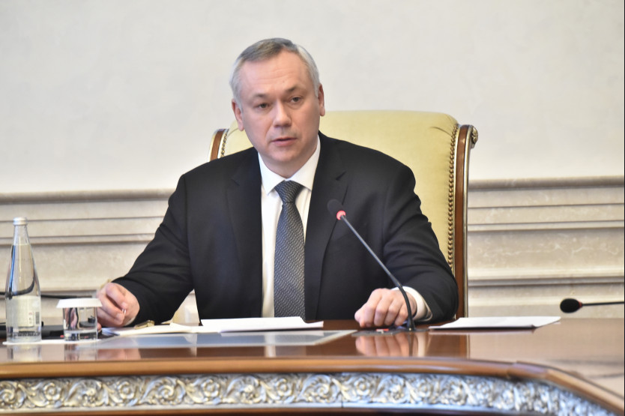

Не предоставлять ни копейки господдержки тем фермерам, руководителям хозяйств, на землях которых зафиксированы поджоги», − подчеркнул Губернатор.

О функционировании системы предупреждения и ликвидации чрезвычайных ситуаций на территории региона участникам совещания доложил начальник ГУ МЧС России по Новосибирской области Виктор Орлов.

На территории области действует особый противопожарный режим, на особом контроле находится обстановка с пожарами. За прошедшую неделю зафиксирован рост числа пожаров в 6 раз.  Ликвидировано 1058 пожаров, из которых около 900 это горение сухой растительности, что составляет более 58% от общего числа пожаров за неделю.

За неделю зарегистрировано 13 лесных пожаров на территории Кыштовского, Северного, Куйбышевского, Убинского районов области. Общая площадь горения составила около 39 га. За отчетный период зафиксировано 5458 термических точек, из которых около 70% – в пятикилометровой зоне от населенных пунктов. Наибольшее число термических аномалий, около 40% от общего числа, зафиксировано в Куйбышевском, Убинском, Доволенском районах. Характерной причиной ландшафтных пожаров является пал сухой растительности. На территории Новосибирска и пяти районов области отмечены случаи перехода огня на жилые и хозяйственные постройки. Огнем поврежден жилой дом, 4 дачных дома, 14 построек хозяйственного назначения, уничтожено 7 построек, 4 строения, автомобиль.

|  |
| --- |
| **НОВОСТИ РАЙОНА** |

**Черепановцы – бронзовые призёры региональных соревнований по адаптивному спорту**

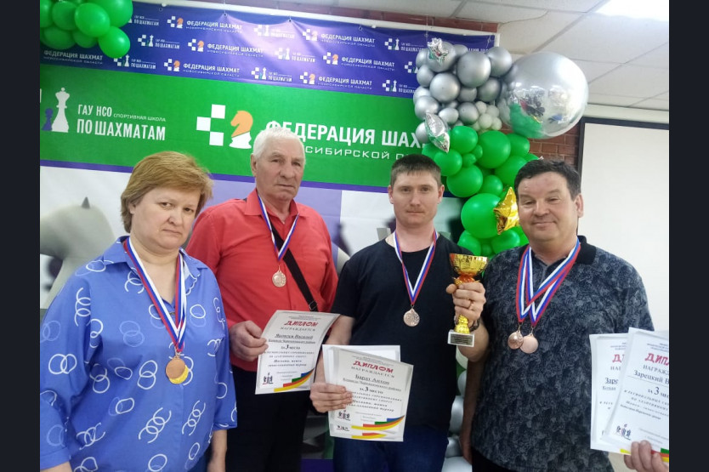

14 апреля в городе Новосибирске проходили региональные соревнования по адаптивному спорту. Шашки, шахматы лично-командный турнир, в котором приняли участие семь команд: Новосибирский район, Черепановский район, Бердск, Центральный район, Советский район, Куйбышевский район.

Команда Черепановского района: Бардт Антон, Зарецкий Владимир, Федяева Ирина и Яковлев Василий - заняли третье общекомандное место.

В Личном зачете Федяева Ирина – 1 место, Зарецкий Владимир – 3 место.

|  |
| --- |
| **НАШИ ДЕЛА** |

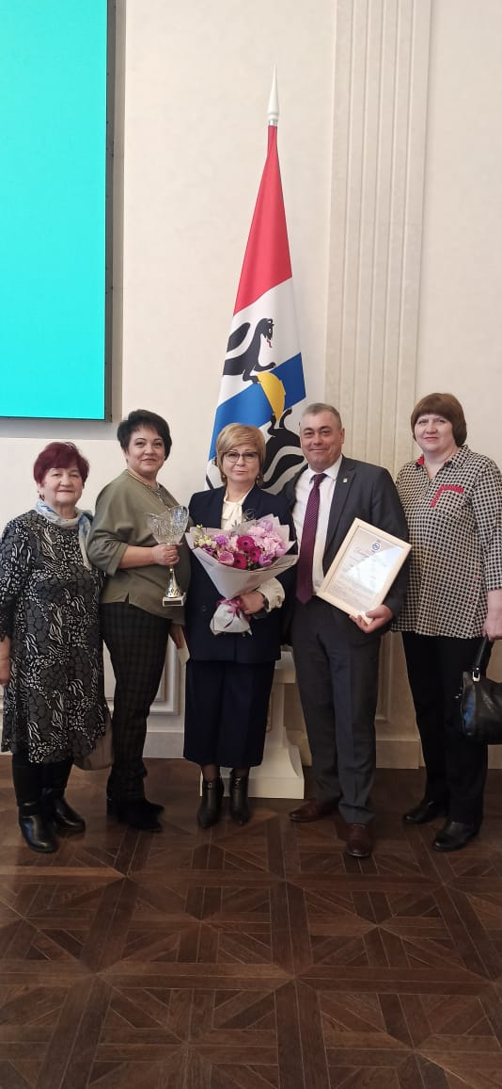

29.03.2022 года Глава   Карасевского сельсовета совместно с Главой Черепановского района, а так же представителями организаций Черепановского района приняли участие в работе круглого стола  «Поддержка семьи, материнства и детства в рамках реализации национального проекта «Демография» в г. Новосибирск. Круглый стол организован Общественной палатой Новосибирской области. Главе Карасевского сельсовета вручено благодарственное письмо  «За вклад в развитие институтов гражданского общества, плодотворное  сотрудничество и помощь в организации выездных мероприятий, проводимых Общественной палатой Новосибирской области.»  
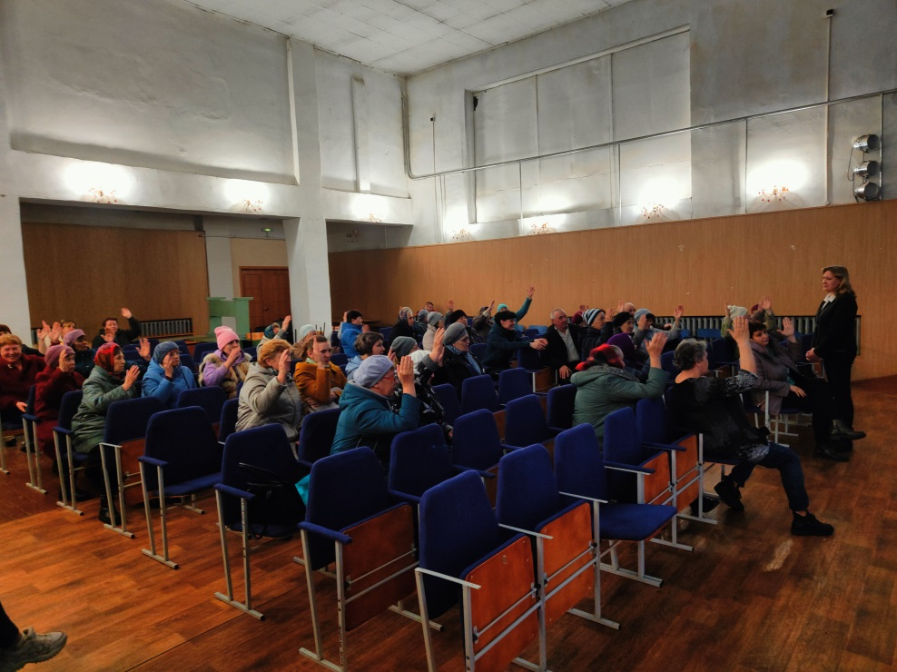06.04.2022 года в Карасевском доме культуры состоялся сход граждан, на котором присутствовали Глава Карасевского сельсовета Сорокин Владимир Николаевич и [Главный врач](https://chrcrb.mznso.ru/media/uploads/admin_642/2017/05/30/Oruk_.txt) [ГБУЗ НСО Черепановская ЦРБ](https://chrcrb.mznso.ru/media/uploads/admin_642/2017/05/30/Oruk_.txt) Талалаева Наталья Владимировна. Главным вопросом обсуждения было строительство нового фельдшерско-акушерского пункта в селе Карасево. Наталья Владимировна довела до присутствующих варианты развития ситуации, а так же плюсы строительства нового здания.

### По данному вопросу решение было принято единогласно. Новый фельдшерско-акушерский пункт в селе Карасево будет.

Так же одним из поднятых вопросов был сбор гуманитарной помощи жителям Донбасса. Директор Карасевского СДК Татьяна Алексеевна Плахотич призвала односельчан к участию в благотворительной акции и поблагодарила всех неравнодушных граждан, поучаствовавших ранее в сборе помощи жителям Донбасса.



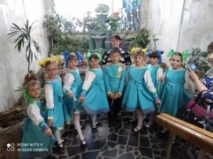16 апреля танцевальный коллектив "Кристалл" МУ «СДК» Карасевского сельсовета» приняли участие во Всероссийском фестивале детского и юношеского творчества "Золотой кубок России", наш танцевальный коллектив стал лауреатом || степени.

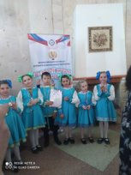



В Нововоскресенском сельском клубе прошел концерт «Своих не бросаем!», посвященный поддержке жителей Донбасса и решению Президента Российской Федерации В.В. Путина о проведении Вооруженными силами России специальной военной операции на Украине. В рамках концерта прозвучали патриотические музыкальные композиции в исполнении вокальной группы «Сударушки»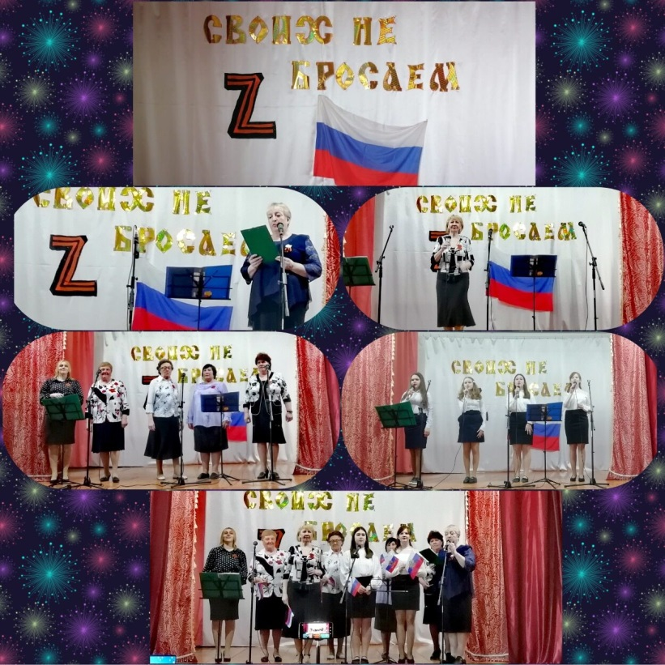 вокальной группы «Ассорти», солистки вокальной группы «Чистый лист» Светланы Бурухиной. В завершении артисты Нововоскресенского с/к исполнили музыкальную композицию Олега Газманова "Вперёд, Россия!".

|  |
| --- |
| **МОЛОДЕЖНЫЙ СОВЕТ КАРАСЕВСКОГО СЕЛЬСОВЕТА** |

🌸 Мисс Здоровый образ жизни Черепановского района 2022 🌸  
Наша участница Назеева Юлия стала обладательницей титула "Мисс правильное питание".

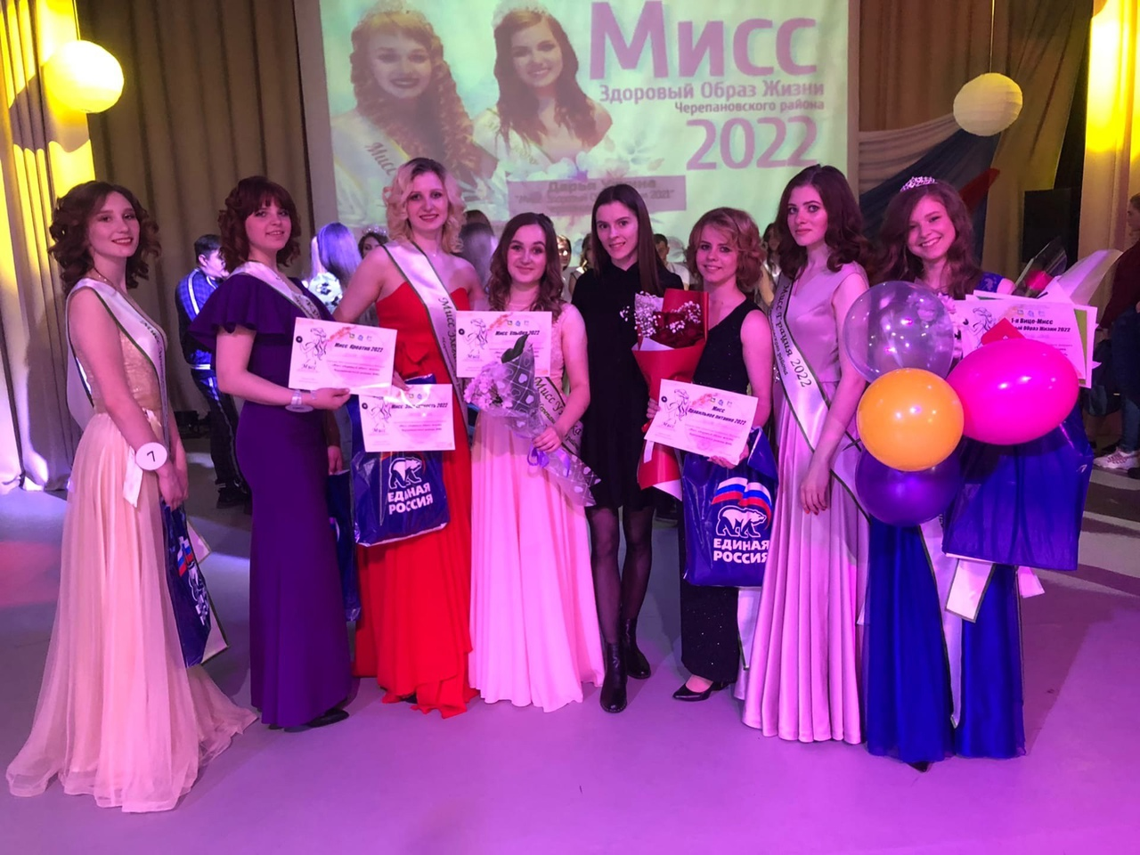

|  |
| --- |
| **О ВЫПОЛНЕНИИ ПРОГРАММ НА ТЕРРИТОРИИ КАРАСЕВСКОГО СЕЛЬСОВЕТА** |

В деревне Нововоскресенка подрядная организация ООО "Инвест-Строй" в рамках контракта № 2022.350623 от 25.03.2022 приступит к выполнению работ по ремонту автомобильной дороги по улице Нижняя с 15.05.2022 по 30.06.2022. В настоящее время осуществляется завоз щебня для ремонта дороги.

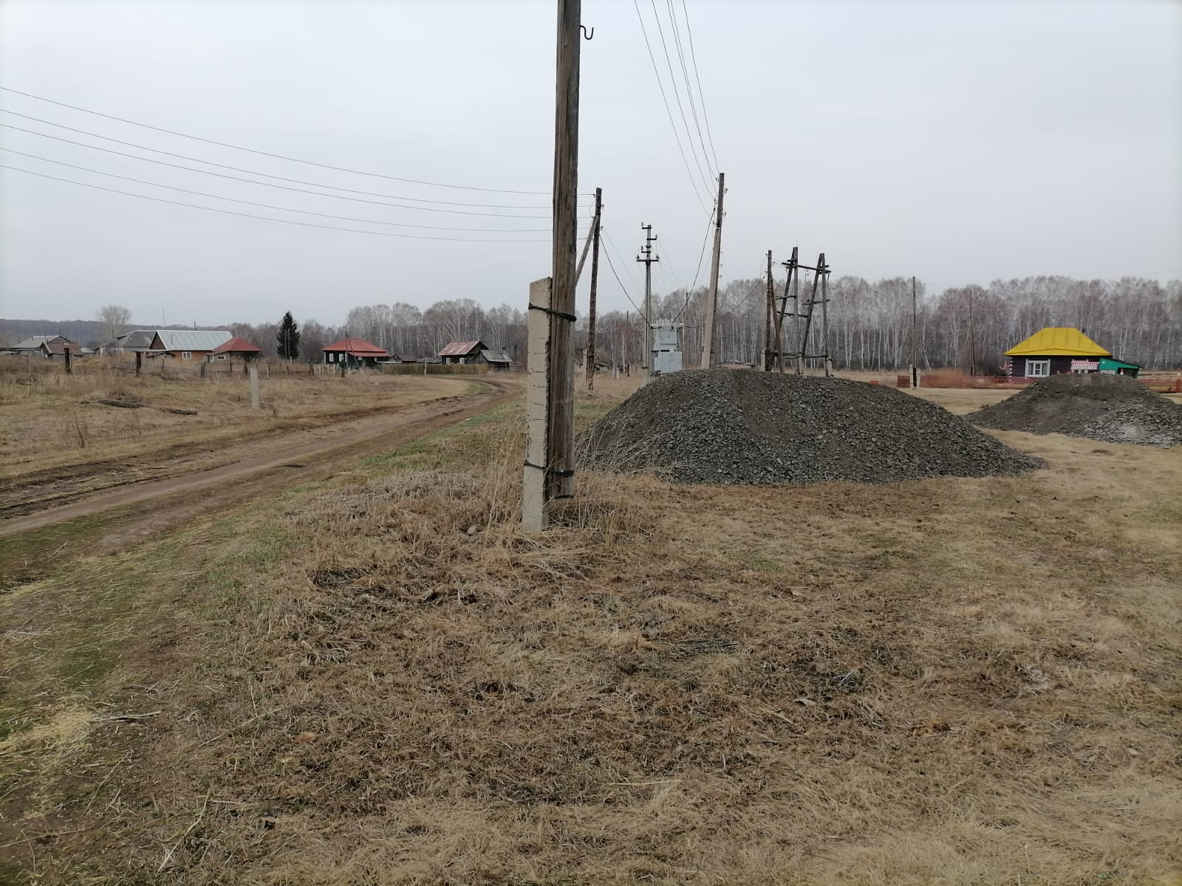

Администрацией Карасевского сельсовета заключен муниципальный контракт с ИП «Прохоров П.А.» № 2022.349772 от 25.03.2022 и № 2022.424151 от 08.04.2022 по разработке проектной и рабочей документации на ремонт автомобильных дорог в с.Карасево и д.Нововоскресенка. В селе Карасево ул.Набережная, часть ул.Советская. В д.Нововскресенка ул.Центральная, ул.Новая, часть ул.Советская.



|  |
| --- |
| **АДМИНИСТРАЦИЯ КАРАСЕВСКОГО СЕЛЬСОВЕТА РАЗЪЯСНЯЕТ** |

**Уважаемые граждане!**

Администрация Карасевского сельсовета Черепановского района Новосибирской области сообщает, что при возникновении проблемных вопросов вы можете обратиться в администрацию по телефону 89232374424 смс обращением, для обеспечения внедрения и функционирования системы приема и обработки в реальном режиме времени электронных сообщений, поступивших в форме смс-сообщений по справочным телефонным номерам на базе программного обеспечения «Alkatel SMARTSUITE»,

Глава Карасевского сельсовета

Черепановского района

Новосибирской области Сорокин В.Н.

|  |
| --- |
| **ВОПРОСЫ И ОТВЕТЫ** |

**Преимущества получения государственной услуги в электронной форме**

На сегодняшний день большая часть населения предпочитает пользоваться получением услуг в обычном формате: посещая учреждения лично, собирая множество документов на бумажном носителе. Таким образом, тратится значительное время на заполнение документов, посещение различных ведомств. Получение госуслуг в электронном виде снимает все эти проблемы. Для этих целей создан единый портал государственных и муниципальных услуг «Госуслуги», основными целями работы которого являются снижение административных барьеров, упрощение процедуры предоставления услуг и сокращение сроков их оказания, внедрение единых стандартов для обслуживания граждан, проживающих на различных территориях.

**В целях значительной экономии личного времени, регистрируйтесь на Едином портале госуслуг, чтобы получать**

**муниципальные и государственные услуги быстро и качественно!**

**Портал Госуслуг работает 7 дней в неделю и 24 часа в сутки!**  
 **Это проще, чем кажется!**

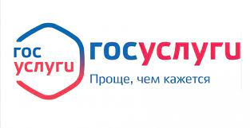

|  |
| --- |
| **ДЕПУТАТ ВЕДЕТ ПРИЕМ.** |

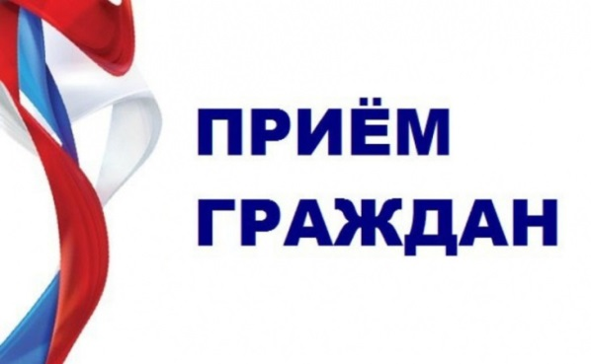Уважаемые жители Карасевского сельсовета!

Депутат Черепановского районного Совета

депутатов Бахман Раиса Петровна

прием граждан ведет по предварительной записи по телефону 8(38345) 64-248.

|  |
| --- |
| **ИНФОРМАЦИЯ ДЛЯ НАСЕЛЕНИЯ** |

Объявление

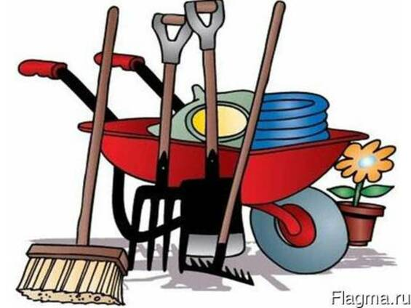С целью своевременного наведения санитарного порядка на улицах после зимнего периода и перед предстоящими майскими праздниками, в период с **18 апреля по 18 мая 2022 года** объявлен месячник весенней санитарной очистки на территории Черепановского района. Настоятельно рекомендуем навести порядок на придомовых территориях в целях недопущения нарушения правил благоустройства. При проведении уборки территорий ***ЗАПРЕЩЕНО*** сжигание мусора, травы и разведение костров во избежание возгораний.

**23 апреля 2022** года объявлен днем санитарной очистки территории Черепановского района (субботник).

Руководителям предприятий, организаций, учреждений различных форм собственности и частным домовладельцам привести в порядок фасады, цоколи, ограждения жилых и общественных зданий, находящихся в их ведении, выполнить санитарную уборку прилегающих территорий.

В связи с неоднократными обращениями предприятий потребительского рынка региона о недостатке чековой ленты министерством промышленности, торговли и развития предпринимательства Новосибирской области 16 марта 2022 года проведено совещание по данному вопросу. На совещании присутствовали руководители компаний «НБК-ТРЕЙД» и «НОВОТРЕЙД», занимающихся поставками и производством чековой ленты. В компании «НБК-ТРЕЙД» имеются в достаточном количестве собственные запасы и сейчас активно начинается работа по поставкам сырья из Азии. Также не прекращены поставки сырья из Европы. Компания «НОВОТРЕЙД» - это новосибирский производитель чековой ленты. Запасы чековой ленты имеются в достаточном количестве. Предприятия работают в обычном режиме. Ситуация с чековой лентой на территории региона стабильная.

С уважением, администрация Черепановского района, управление экономического развития и торговли

**Новосибирцам напоминают о необходимости отчитаться о доходах за 2021 год**

Управление ФНС России по Новосибирской области напоминает: не позднее 4 мая 2022 года граждане должны отчитаться о доходах, полученных в 2021 году. Уплатить налог на доходы физических лиц, исчисленный в декларации, необходимо не позднее 15 июля 2022 года.

Налогоплательщик самостоятельно исчисляет НДФЛ и представляет в налоговый орган декларацию по форме 3-НДФЛ в том случае, если он:

– продал недвижимость, которая была в собственности меньше минимального срока владения ( в случае продажи до истечения минимального срока владения недвижимого имущества на сумму до 1 млн руб., а иного имущества – до 250 тыс. руб. в год подавать декларацию 3-НДФЛ не нужно);

– получил в подарок не от близких родственников недвижимое имущество, транспортное средство, ценные бумаги;

– выиграл в лотерею сумму не более 15 тыс. рублей;

– сдавал имущество в аренду;

– получал доход от зарубежных источников.

Подать декларацию 3-НДФЛ должны также индивидуальные предприниматели, нотариусы, адвокаты, учредившие адвокатские кабинеты, и другие лица, занимающиеся частной практикой.

Удобнее всего заполнять декларацию 3-НДФЛ через Личный кабинет налогоплательщика для физических лиц. В личном кабинете декларацию можно заполнить онлайн и направить в налоговый орган. Или ее можно загрузить в личный кабинет, предварительно заполнив с помощью специальной компьютерной программы «Декларация», скачав ее на сайте ФНС России. Кроме того, жители Новосибирской области могут подавать декларации и в традиционной форме, на бумаге – в налоговую инспекцию, в МФЦ («Мои документы») или по почте.

Предельный срок представления декларации не распространяется на те, которые поданы для получения налоговых вычетов по НДФЛ. Граждане, представляющие налоговую декларацию исключительно для получения налоговых вычетов, могут сделать это как в течение всего 2022 года, так и в течение двух последующих лет.

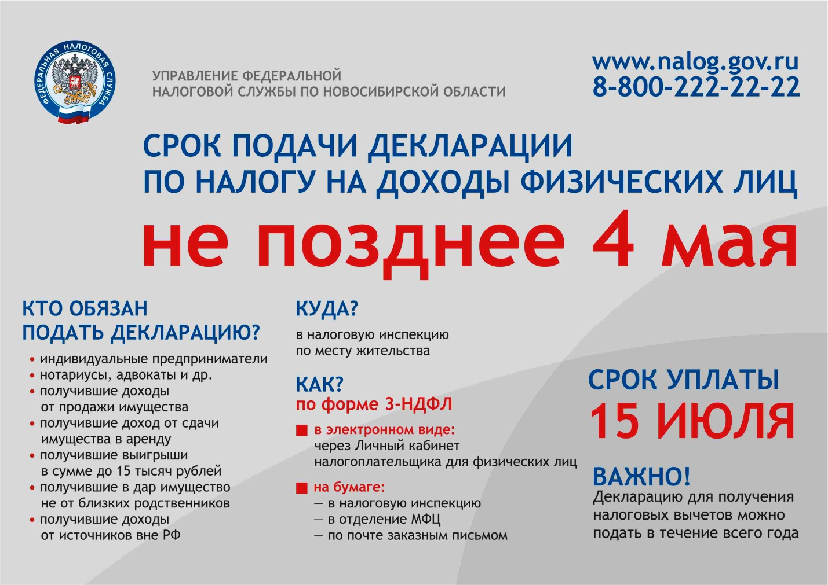

|  |
| --- |
| **ПРОКУРАТУРА РАЗЪЯСНЯЕТ** |

**«Ответственность за нарушение законодательства о собраниях, митингах, демонстрациях, шествиях и пикетированиях»**

Право граждан Российской Федерации собираться мирно, без оружия, проводить собрания, митинги и демонстрации, шествия и пикетирование закреплено в статье 31 Конституции Российской Федерации.

Федеральным законом «О собраниях, митингах, демонстрациях, шествиях и пикетированиях» от 19.06.2004 № 54 -ФЗ определены порядок организации митингов, правила выбора мест для проведения мероприятий, субъектный состав участвующих (организаторы, участники), основания для приостановления и прекращения митинга.

Закон запрещает незапланированный массовый сбор людей.

Для организации публичного мероприятия на уровне муниципального образования (города, сельсовета) закон помимо оповещения возможных участников публичного мероприятия обязывает организатора подать уведомление о его проведении в администрацию соответствующего муниципального образования.

Уведомление подается в сроки от 15 до 5 дней до дня проведения публичного мероприятия (в зависимости от планируемого использования средств агитации).

В случае несоблюдения порядка организации и проведения массовых публичных мероприятий, они являются несогласованными и незаконными.

Организация несогласованных массовых акций, участие в них влекут за собой установленную законодательством РФ административную и уголовную ответственность по ст.ст. 6.1, 20.2 Кодекса РФ об административных правонарушениях, ст. 212.1 Уголовного кодекса РФ. Возраст наступления ответственности по указанным статьям КоАП и УК РФ – 16 лет.

**Также запрещено вовлечение несовершеннолетних в подобные мероприятия (ч.1.1 ст. 20.2 КоАП РФ).**

Родителям и законным представителям несовершеннолетних участников несанкционированных массовых мероприятий следует помнить об административной ответственности, предусмотренной ст. 5.35 КоАП РФ за ненадлежащее исполнение обязанностей по содержанию и воспитанию несовершеннолетних, что в свою очередь влечет предупреждение или наложение административного штрафа.

Мониторинг сети «Интернет» показывает, что посредством социальных сетей распространяются призывы к участию в несогласованных акциях, в том числе среди несовершеннолетних.

Прокуратура района предостерегает жителей района от участия в несогласованных массовых (публичных) мероприятиях протестного характера, а также призывает родителей оградить своих детей от посещения несанкционированных акций, не поддаваться на провокации.

Прокуратура Черепановского района

Уважаемые родители (законные представители) несовершеннолетних детей и подростков!

В последнее время среди участников несогласованных публичных акций растет доля молодежи, подростков. Снижение возраста участников вышеуказанных мероприятий вызывает беспокойство всех структур и организаций, занимающихся воспитанием подрастающего поколения. Подростки, вовлеченные в несанкционированные митинги и акции, подвергаются опасности быть вовлеченными в массовые беспорядки, правонарушения и преступления.

 Участие подростков в несанкционированных митингах и акциях опасно для жизни и здоровья несовершеннолетних, так как во время массовых беспорядков они могут быть травмированы и получить вред здоровью различной степени тяжести.

Многие подростки идут на митинги ради любопытства, молодые люди до конца не осознают, что при посещении несанкционированных публичных мероприятий они могут стать соучастниками правонарушений, так как за участие в несанкционированных митингах предусмотрена административная и уголовная ответственность, возраст наступления которых – 16 лет.

Напоминаем родителям о необходимости контроля за действиями своих детей, особенно в местах массового скопления граждан.

Прокуратура Черепановского района

|  |
| --- |
| **ПОЖАРНЫЙ НАДЗОР** |

МКОУ «Ново-Воскресенская СОШ»

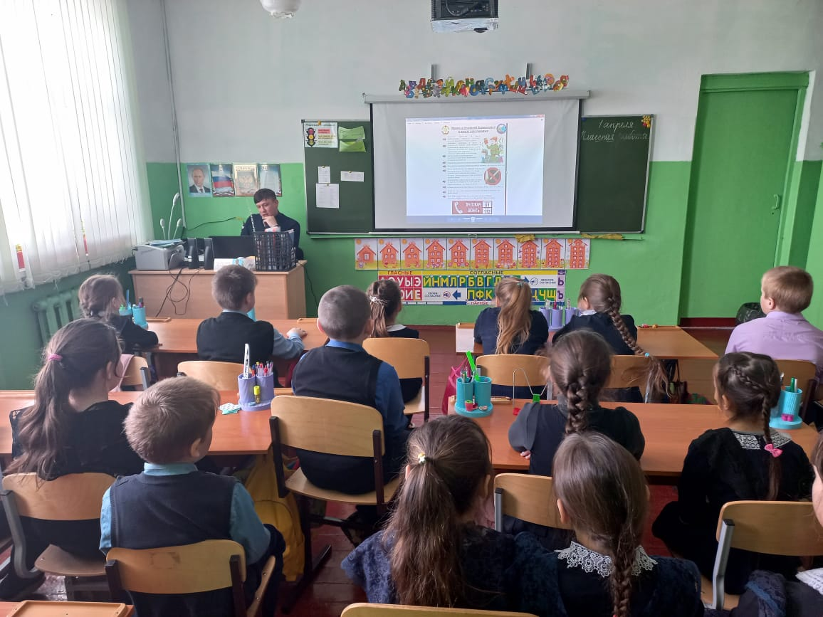Информация о проведении дополнительных занятий с детьми по профилактике пожаров по детской шалости.

1 апреля в школе проводился единый урок пожарной безопасности в начальной школе. В занятии приняли участие 25 учащихся 1-4 классов. Урок был организован преподавателем –организатором ОБЖ Севериненко Вадимом Владимировичем. На занятии учащиеся узнали к чему могут привести детские шалости с огнем, отгадывали загадки, играли в игру «Самый умный» и отгадывали ребусы. Также на уроках ОБЖ учащимся старших классов напомнили основные правила обращения с огнем, способы предотвращения и правила тушения пожаров.

Ежегодно с наступлением весенне-летнего пожароопасного периода на территории Черепановского района резко увеличивается количество пожаров сухой травы и мусора. Основными причинами данных пожаров являются неосторожное обращения с огнем, сжигание мусора, разведения костров без соблюдения правил пожарной безопасности и т.п. В основном рост количества пожаров в этот период обусловлен тем, что владельцы жилых домов и земельных участков при уборке территорий вместо вывоза мусора в специально отведенные места, сжигают его непосредственно вблизи строений, огонь неконтролируемо распространяется на здания, сооружения, наносит повреждения домам, надворным постройкам и даже здоровью и жизни людей.

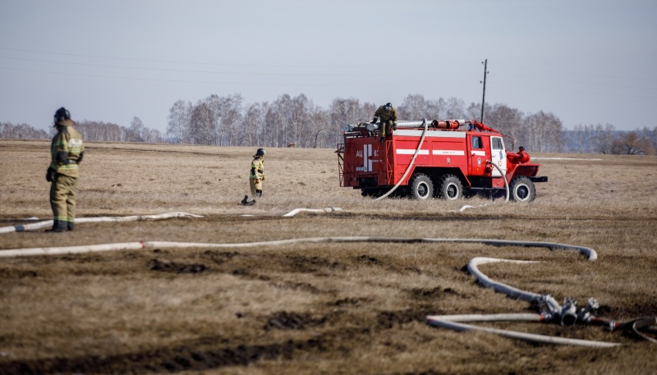

Травяные палы весьма опасны. Они быстро распространяются, особенно в ветреную погоду. Горение сухой травы – процесс неуправляемый. Остановить разгоревшуюся сухую траву бывает очень непросто. Возникает опасность перехода огня на строения и лесные массивы.

Многие жители в выходные дни проводят время на природе возле водоемов и рек, выезжают на рыбалку и на отдых. Часто такой досуг сопровождается разведением костров, а это вполне может послужить причиной природных пожаров.  Их тушение огромный труд многих людей и существенные материальные затраты.

Большинство загораний возникает из-за человеческого фактора, в том числе из-за несоблюдения установленных правил пожарной безопасности. Сухая растительность может легко воспламениться от оставленного без присмотра костра, непотушенной сигареты или случайно брошенной спички.

Чтобы пожар не застал вас врасплох, заблаговременно позаботьтесь о безопасности своего частного жилого дома и (или) загородного участка:

- у каждого жилого строения установите ёмкость с водой и огнетушитель;

- скосите сухую прошлогоднюю растительность на территории своего участка и вблизи него;

- сжигайте мусор и листву только в специально отведенном месте вдали от леса, заборов, построек и жилых домов на расстоянии не менее 50 метров.

- в условиях устойчивой сухой и ветреной погоды, при получении штормового предупреждения, а также в случае введения особого противопожарного режима не допускать проведение пожароопасных работ, сжигание мусора и сухой растительности, разведение костров;

- не оставлять на открытых площадках вблизи строений емкости с легковоспламеняющимися и горючими жидкостями, горючими газами.

- в случае расположения земельного участка вблизи лесного массива обеспечить работы по созданию противопожарных минерализованных полос;

- не разрешайте детям играть со спичками, зажигалками и другими источниками открытого огня, ведь детская шалость – одна из самых частых причин возникновения пожаров!

*Если пламя подобралось к вашему участку близко:*

- эвакуируйте всех членов семьи, которые не смогут оказать Вам помощь, уведите в безопасное место домашних животных;

- немедленно позвоните в пожарную охрану, назвав адрес пожара, место его возникновения и свою фамилию;

- закройте все наружные окна, двери, вентиляционные отверстия;

- наполните водой ведра, бочки и другие емкости, приготовьте мокрые тряпки – ими можно будет гасить угли или небольшое пламя;

- если пожар не угрожает Вашей жизни и здоровью, постарайтесь потушить его подручными средствами;

- при приближении огня обливайте крышу и стену дома водой. Постоянно осматривайте территорию двора, чтобы не допустить перехода пламени на участок.

Нередко виновниками пожаров в этот период являются дети. Уделите внимание детям. Проводите с ними разъяснительные беседы, что спички детям не игрушка, что нельзя бросать в костер незнакомые предметы, аэрозольные упаковки, внушайте им, что от их правильного поведения порой зависит их собственная жизнь.

К нарушителям противопожарных правил, будут применены административная ответственность **в виде штрафа на граждан до 3 000 рублей, на должностных лиц до 15 000 рублей**, за совершение тех же действий в условиях особого противопожарного режима штрафные санкции увеличиваются вдвое.

При причинении пожаром крупного материального ущерба наступает **уголовная ответственность до 1 года лишения свободы.**

**При обнаружении возгорания немедленно сообщите в пожарную охрану по телефону «101» или «112», точно назвав адрес места происшествия.**

**ПОМНИТЕ! Только строгое соблюдение требований пожарной безопасности может предупредить пожары и не допустить беды!**

**ВНИМАНИЕ!!!**

**Особый противопожарный режим!**

Постановлением Правительства Новосибирской области от 15.04.2022 № 169-п в целях недопущения техногенных и ландшафтных пожаров на территории всей Новосибирской области и Черепановского района в частности введен

«**ОСОБЫЙ ПРОТИВОПОЖАРНЫЙ РЕЖИМ»**

**в период** с 15.04.2022 г. по 10.05.2022г.

А это означает, что на любой территории, Черепановского района в этот период **ЗАПРЕЩАЕТСЯ**:

- проводить любые виды огневых работ;

- жечь костры;

- сжигать сухую растительность;

- сжигать пожнивные остатки и солому на землях сельскохозяйственного назначения;

- разводить огонь в лесах;

За несоблюдение условий особого противопожарного режима, в соответствии с «Кодексом РФ об административных правонарушениях» предусмотрена ответственность

- на граждан: в размере от двух тысяч до четырех тысяч рублей;

- на должностных лиц - от пятнадцати тысяч до тридцати тысяч рублей;

- на лиц, осуществляющих предпринимательскую деятельность без образования юридического лица, - от тридцати тысяч до сорока тысяч рублей;

- на юридических лиц - от двухсот тысяч до четырехсот тысяч рублей.

**Телефон вызова пожарной охраны 101**

Главный государственный инспектор

Черепановского и Маслянинского районов

по пожарному надзору

Кудаспаев Д.А.

|  |
| --- |
| **ГИБДД ИНФОРМИРУЕТ** |

В городе Черепаново детское отделение поликлиники стало площадкой по разъяснению родителям аспектов безопасной перевозки детей в автомобилях

В детском отделении Черепановской районной поликлиники сотрудники Госавтоинспекции вместе с активистами родительского комитета развернули консультационный пункт по безопасной перевозке детей в салоне автомобиля. Ликбезы для родителей были организованы в рамках профилактических мероприятий «Внимание-дети!», проводимых в Новосибирской области.

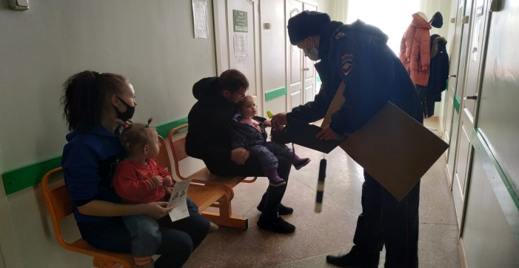Участники акции разъясняли родителям правила перевозки в автомобилях, обязательном применении специальных детских удерживающих устройств и ремней безопасности. Автоинспекторы отмечают, что условиями для безопасной перевозки детей в автомобилях являются, неукоснительное соблюдение Правил дорожного движения водителями транспортных средств, соблюдение скоростного режима, внимательный проезд перекрестков и исключение такого опасного маневра как «обгон» при нахождении в салоне автомобиля юных пассажиров.

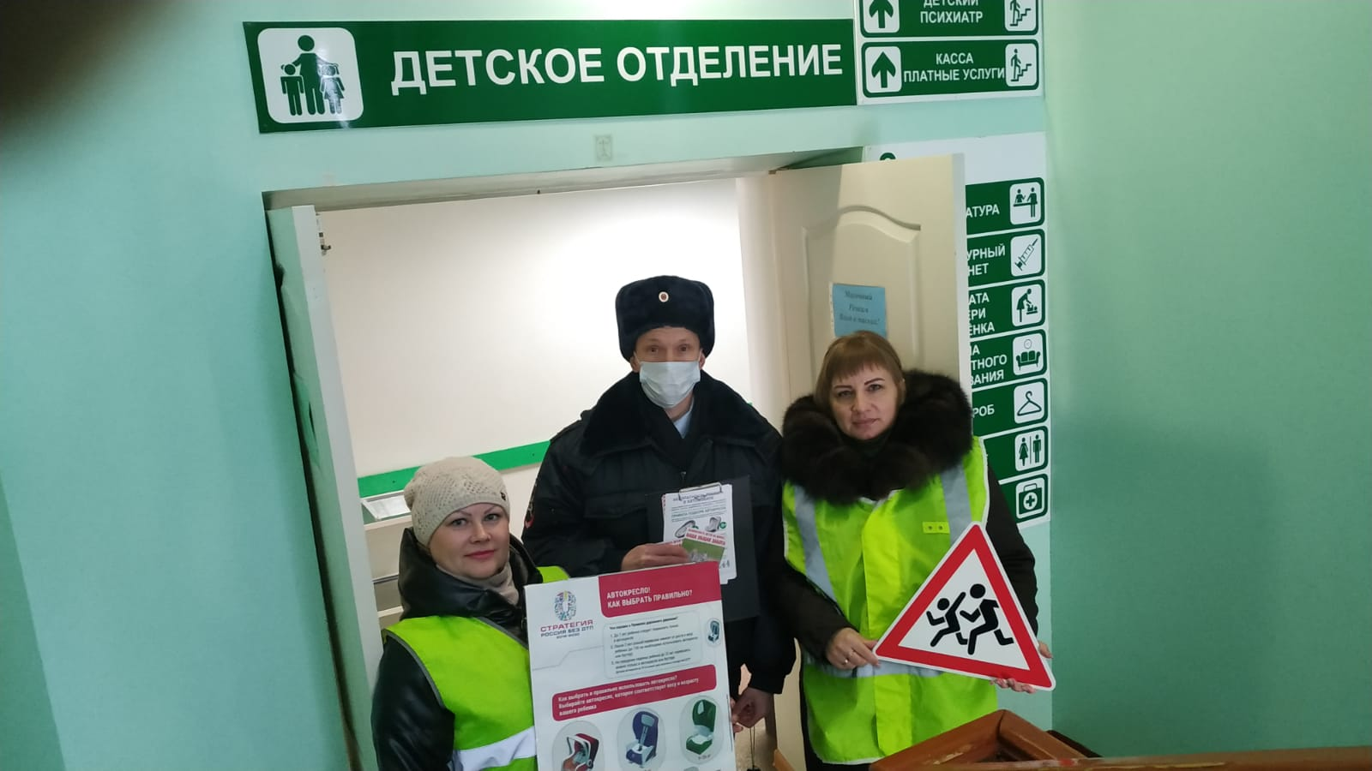Без внимания не остался вопрос обеспечения безопасности в темное время суток и важность размещения световозвращающих элементов на верхней одежде и устройствах для перевозки новорожденных детей. В подарок о встрече мамы и папы получили светоотражающие подвески.

Инспектор по пропаганде безопасности дорожного движения

ОГИИБДД Отдела МВД России по Черепановскому району

Старший лейтенант полиции А.С. Чупин

|  |
| --- |
| **РУКОВОДИТЕЛЯМ ОРГАНИЗАЦИЙ** |

Уважаемые коллеги!

В целях поддержания стабильного функционирования ваших организаций в период проведения санкционной политики иностранных государств в отношении Российской Федерации и сохранения персонала предлагаем принять участие в мероприятиях, направленных на снижение напряженности на рынке труда:

**1.** **Организация временных работ** для работников организаций, в отношении которых принято решение о введении режима неполного рабочего времени, простоя, временной приостановке работ, предоставлении отпусков без сохранения заработной платы, проведении мероприятий по высвобождению работников (далее – работники, находящиеся под риском увольнения).

В целях реализации мероприятия предусмотрено предоставление субсидии на частичную оплату труда работников, находящихся под риском увольнения и занятых на временных работах, и материально-техническое оснащение при организации временного трудоустройства. Субсидия предоставляется в форме финансового обеспечения затрат (авансирования).

Размер субсидии на частичную оплату труда одного работника в месяц равен величине минимального размера оплаты труда, увеличенного на сумму страховых взносов в государственные внебюджетные фонды и районный коэффициент, и 10 000 рублей на материально-техническое оснащение временных рабочих мест. Период занятости работников на временных работах – не более 3-х месяцев.

Мера предусмотрена постановлением Правительства Российской Федерации от 18.03.2022 № 409 «О реализации в 2022 году отдельных мероприятий, направленных на снижение напряженности на рынке труда».

**2. Организация общественных работ** для граждан, зарегистрированных в центрах занятости населения в целях поиска подходящей работы, включая безработных граждан. Общественные работы могут быть организованы для работников других предприятий, зарегистрированных в целях поиска подходящей работы, по разным направлениям трудовой деятельности, не требующим специальной подготовки работников, а также их квалифицированных и ответственных действий в кратчайшие сроки.

В целях реализации мероприятия предусмотрено предоставление субсидии на частичную оплату труда работников, занятых в общественных работах из числа граждан, зарегистрированных в центрах занятости населения в целях поиска подходящей работы, включая безработных граждан. Субсидия предоставляется в форме финансового обеспечения затрат (авансирования).

Размер субсидии на частичную оплату труда одного работника в месяц равен величине минимального размера оплаты труда, увеличенного на сумму страховых взносов в государственные внебюджетные фонды и районный коэффициент. Период занятости работников на общественных работах – не более 3-х месяцев.

Мера предусмотрена постановлением Правительства Российской Федерации от 18.03.2022 № 409 «О реализации в 2022 году отдельных мероприятий, направленных на снижение напряженности на рынке труда».

**3. Организация профессионального обучения и дополнительного профессионального образования** работников, находящихся под риском увольнения.

Мероприятие организуется только для промышленных предприятий.

В целях реализации мероприятия предусмотрено предоставление субсидии из расчета средней стоимости обучения одного обучающегося по основным программам профессионального обучения и дополнительным профессиональным программам 59,58 тысяч рублей. Субсидия предоставляется в форме финансового обеспечения затрат (авансирования).

Мера предусмотрена постановлением Правительства Российской Федерации от 18.03.2022 № 409 «О реализации в 2022 году отдельных мероприятий, направленных на снижение напряженности на рынке труда».

**4. Организация профессионального обучения и дополнительного профессионального образования** отдельных категорий граждан в рамках федерального проекта «Содействие занятости» национального проекта «Демография», в том числе:

1) граждан в возрасте 50 лет и старше, граждан предпенсионного возраста;

2) женщин, находящихся в отпуске по уходу за ребенком до достижения им возраста 3 лет;

3) женщин, не состоящих в трудовых отношениях и имеющие детей дошкольного возраста в возрасте от 0 до 7 лет включительно;

4) безработных граждан, зарегистрированных в центре занятости населения;

5) работников, находящихся под риском увольнения,

6) молодежь в возрасте до 35 лет включительно, относящаяся к категориям:

- граждан, которые с даты окончания военной службы по призыву не являются занятыми в соответствии с законодательством о занятости населения в течение 4 месяцев и более;

- граждан, не имеющих среднего профессионального или высшего образования и не обучающихся по образовательным программам среднего профессионального или высшего образования (в случае обучения по основным программам профессионального обучения);

- граждан, которые с даты выдачи им документа об образовании и (или) о квалификации не являются занятыми в соответствии с законодательством о занятости населения в течение 4 месяцев и более;

- граждан, находящихся под риском увольнения (планируемых к увольнению в связи с ликвидацией организации либо прекращением деятельности индивидуальным предпринимателем, сокращением численности или штата работников организации, индивидуального предпринимателя и возможным расторжением трудовых договоров);

- граждан, завершающих обучение по образовательным программам среднего профессионального или высшего образования в текущем календарном году (за исключением получивших грант на обучение или обучающихся по договорам о целевом обучении), обратившихся в центр занятости населения, для которых отсутствует подходящая работа по получаемой профессии (специальности).

Стоимость обучения одного обучающегося по основным программам профессионального обучения и дополнительным профессиональным программам 59,58 тысяч рублей.

Обучение организуется за счет федерального бюджета по направлениям центров занятости населения.

Обучение может быть организовано под заявку работодателя.

Мероприятие предусмотрено постановление Правительства Российской Федерации от 13.03.2021 № 369 «О предоставлении грантов в форме субсидий из федерального бюджета некоммерческим организациям на реализацию мероприятий по организации профессионального обучения и дополнительного профессионального образования отдельных категорий граждан в рамках федерального проекта «Содействие занятости» национального проекта «Демография» (в редакции постановления Правительства Российской Федерации от 18.03.2022 № 409)

**5. Организация трудоустройства молодежи** в возрасте до 30 лет, в том числе:

- граждан с инвалидностью и ограниченными возможностями здоровья;

- граждан, которые с даты окончания военной службы по призыву не являются занятыми в соответствии с законодательством о занятости населения в течение 4 месяцев и более;

- граждан, не имеющих среднего профессионального или высшего образования и не обучающихся по образовательным программам среднего профессионального или высшего образования;

- граждан, которые с даты выдачи им документа об образовании (квалификации) не являются занятыми в соответствии с законодательством о занятости населения в течение 4 месяцев и более;

- граждан, освобожденных из учреждений, исполняющих наказание в виде лишения свободы;

- детей-сирот, детей, оставшихся без попечения родителей, лиц из числа детей-сирот и детей, оставшихся без попечения родителей;

- граждан, состоящих на учете в комиссии по делам несовершеннолетних; граждан, имеющих несовершеннолетних детей.

В целях реализации мероприятия предусмотрено предоставление субсидии на частичную компенсацию затрат на выплату заработной платы работникам из числа трудоустроенной молодежи.

Предоставление субсидии осуществляется Фондом социального страхования по истечении 1-го, 3-го и 6-го месяца работы трудоустроенного гражданина в размере минимального размера оплаты труда, увеличенного на сумму страховых взносов в государственные внебюджетные фонды и районный коэффициент.

Мера предусмотрена постановлением Правительства Российской Федерации от 13.03.2021 № 362 (в ред. постановления Правительства Российской Федерации от 18.03.2022 № 398) «О государственной поддержке в 2022 году юридических лиц, включая некоммерческие организации, и индивидуальных предпринимателей в целях стимулирования найма отдельных категорий граждан».

Для участия в мероприятиях, направленных на снижение напряженности на рынке труда, требуется регистрация организации, а также размещение информации о введении режима неполного рабочего времени, простоя, временной приостановке работ, предоставлении отпусков без сохранения заработной платы, проведении мероприятий по высвобождению работников (в случае принятия такого решения) на единой цифровой платформе в сфере занятости и трудовых отношений «Работа в России».

Для получения дополнительной информации об условиях участия в мероприятиях, направленных на снижение напряженности на рынке труда, можно обратиться в центр занятости населения по месту нахождения организации, а также в управление занятости населения министерства труда и социального развития Новосибирской области (тел. 238-75-91, Савченко Вера Витальевна).

|  |
| --- |
| **ПОЗДРАВЛЕНИЯ** |

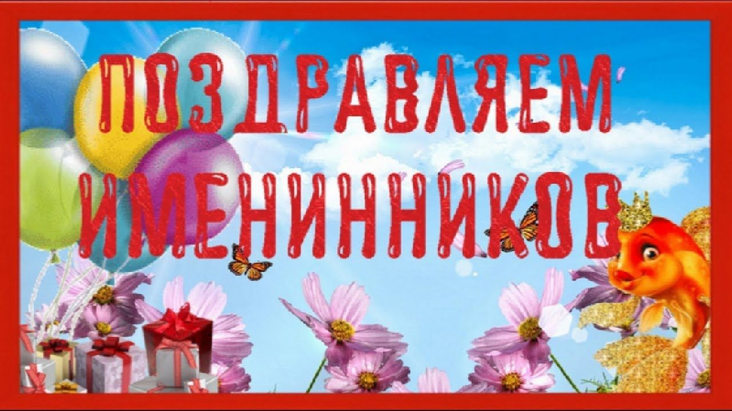

**Администрация Карасевского Сельсовета поздравляет с днём рождения**

**односельчан, рождённых с 20 марта по 20 апреля:**

*Есть в день рожденья добрая примета —  
        Желание загадывать своё,  
        Мечтой делиться самою заветной,  
        Поверив обязательно в неё.*

*Так пусть мечты сбываются, как в сказке,  
        И в этот день, и много дней ещё,  
        Пусть жизнь подарит все цвета и краски,  
        И пусть всё будет очень хорошо!*

**с. Карасево**

Аладинскую Олесю Александровну Амайзера Александра Готлибовича

Анчугову Татьяну Андреевну Атлашеву Оксану Викторовну

Бондарь Евгения Юрьевича Ваганова Владимира Гавриловича

Брускову Галину Алексеевну Глика Владимира Федоровича

Вальгера Алексея Ивановича Дегтярь Юрия Анатольевича

Гришечкину Тамару Тихоновну Долгих Анну Андреевну Ильиных Иду Петровну Климову Кристину Анатольевну

Коваль Светлану Николаевну Матвеева Евгения Николаевича

Мерзликину Валентину Владимировну Насупа Александра Георгиевича

Протасова Владимира Степановича Путилова Алексея Александровича

Пучкову Нину Ильиничну Рачкова Евгения Федоровича

Рачкову Надежду Ивановну Рыкова Александра Васильевича Татьянина Владимира Николаевича Федотову Ольгу Николаевну

Тислину Наталью Владимировну Черникова Григория Анатольевича

Филиппову Наталью Сергеевну Шункова Андрея Николаевича

Швайко Алексея Николаевича Щерба Александра Сергеевича

Щерба Александра Сергеевича Энгельбрехт Елену Викторовну

**с. Ново-Воскресенка**

Алушкину Марину Николаевну Бардт Александра Фридриховича

Бутакова Олега Михайловича Видякину Надежду Михайловну

Вяткину Антонину Ивановну Глухих Анатолия Григорьевича

Дёрина Дмитрия Сергеевича Дебденко Ирину Васильевну

Зеленину Ирину Александровну Зеленину Тамару Николаевну Исаева Вячеслава Вадимовича Кареву Марию Михайловну

Козлова Валерия Ивановича Кошмачкову Олесю Витальевну

Кобзева Сергея Николаевича Неплюхину Ию Александровну

Кошмачкова Анатолия Анатольевича Саватеева Алексея Николаевича

Михальченко Михаила Эдуардовича Свистину Светлану Александровну

Остапчук Ингу Александровну Шилову Ларису Степановну

Свистина Максима Александровича Симионел Екатерину Корнеевну

Шкравенко Алексея Михайловича Яблочкину Ольгу Владимировну

**с. Чащино**

Алушкину Марию Васильевну Логинову Татьяну Сергеевну

Мудренову Яну Сергеевну Романову Валентину Ивановну

Фирюлину Любовь Александровну

**Наши юбиляры!**

**с. Карасево**

Басалаева Тамара Васильевна Давыдов Максим Сергеевич

Зубкова Ольга Владимировна Зуева Людмила Ивановна

Лерх Ольга Анатольевна Мерзликин Павел Александрович

Михеева Наталья Васильевна Мыгаль Валентина Митрофановна

Реслер Роман Денисович

**с. Ново-Воскресенка**

Дерин Сергей Алексеевич Иванова Людмила Николаевна

**с. Чащино**

Алушкин Владимир Николаевич Алушкина Светлана Анатольевна

Кошкарев Павел Валерьевич



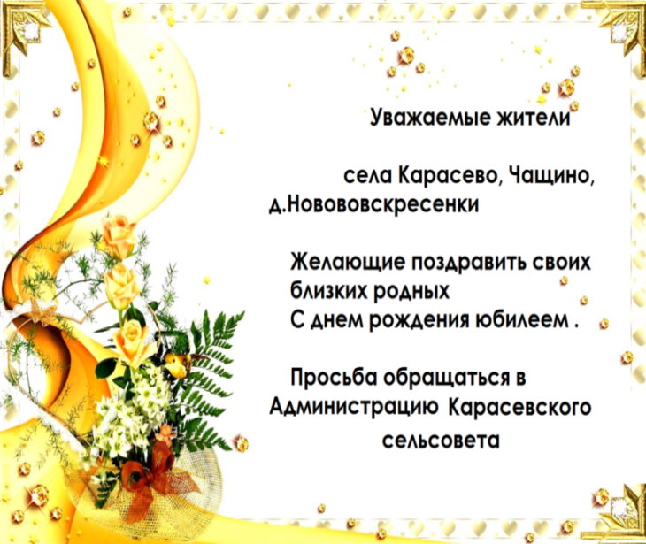

|  |
| --- |
| ***Информация***  *Для обращения населения по возникающим у них  вопросам.*  ***Администрация Карасевского сельсовета******8-(38345)-63-225***  ***Приемная районной администрации г.Черепаново***  ***8 (38345)-21-368*** |

СОУЧРЕДИТЕЛИ:

Администрация Карасевского сельсовета Черепановского района Новосибирской области и совет депутатов Карасевского сельсовета Черепановского района Новосибирской области.

РЕДАКЦИОННЫЙ СОВЕТ:

Сорокин В.Н.- председатель Редакционного совета 633553

Рогалева Е.Е. – член Редакционного совета Новосибирская область

Голощапова Т.А.. – член Редакционного совета Черепановский район

с.Карасево ул. Советская, 2в

тел. 8-383-45-63-225

ТИРАЖ 90 экземпляров. Распространяется бесплатно.